Федеральное государственное автономное образовательное учреждение высшего образования «Санкт-Петербургский государственный электротехнический университет «ЛЭТИ» им. В.И. Ульянова (Ленина)»
кафедра информационных систем

ОТЧЕТ
по практической работе №1
по дисциплине “ИКСиС”
Тема: “Множественный доступ: алгоритмы, временные диаграммы”

Выполнил: Лобачев Иван Максимович
Группа: № 3374
Вариант: № 93 (1.2(5) 2.1(5); 2.3(6))

Цель работы: изучить методы множественного доступа в
инфокоммуникационных сетях, алгоритмы работы рабочих станций,
научиться представлять (визуализировать) процессы, происходящие в сетях
множественного доступа с применением временных диаграмм.
Часть №1
Задание: Разработать блок-схему алгоритма работы рабочей станции (учесть
все возможные в данной сети события) и временную диаграмму процесса
множественного доступа в гипотетической сети доступа, состоящей из пяти
(или 6-ти, 7-ми) рабочих станций, для одного вариантов методов
множественного доступа:
1.2(5) Тактированная (синхронная) Aloha. Число рабочих станций: 5.

Блок-схема:
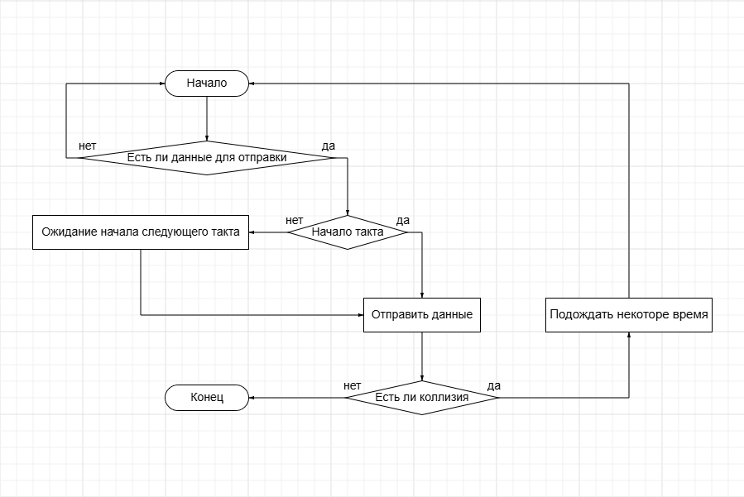

Временная диаграмма:
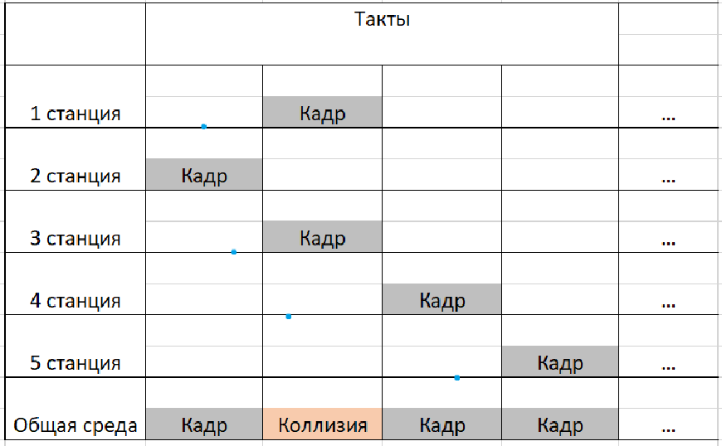

Часть №2
Задание: самостоятельно изучить и представить вербальное описание,
алгоритм (в виде блок-схемы) работы рабочей станции и временные
диаграммы для следующих методов множественного доступа
2.1(5) Синхронно-временной доступ с решающей обратной связью и
непрерывной передачей (СВД с РОС НП). Число рабочих станций: 5.
Описание: Для каждой машины отводится определенный промежуток времени для передачи данных. Если данная машина не успела передать данные за этот
интервал времени, то она останавливается и ждет следующего интервала. Так
же если у машины нет кадров в буфере для передачи, то она дает сигнал
следующей машине, разрешающий ей передавать данные.

Блок-схема:
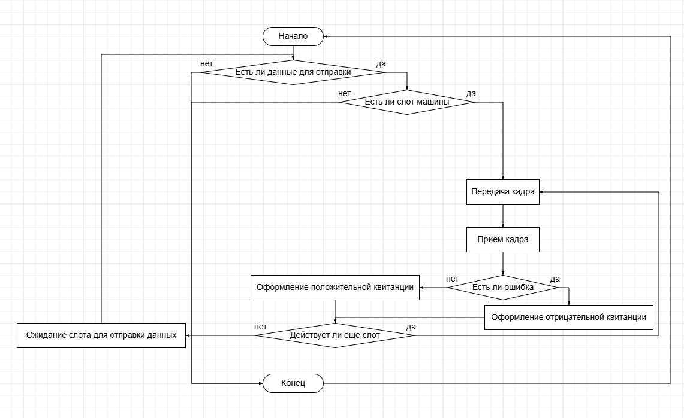

Временная диаграмма:
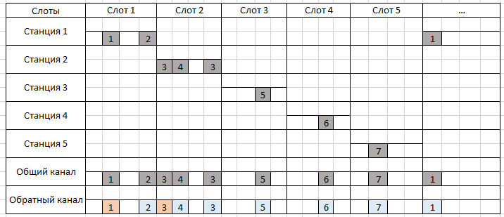

2.3(6) Метод опроса (Demand Priority). Число рабочих станций: 6.
Описание: Demand Priority разработан для сетей с конфигурацией из хабов и
подключённых к нему узлов. Хаб последовательно опрашивает каждый узел, выявляя запросы на передачу. Станция, которая хочет что-то передать, посылает специальный
сигнал хабу, указывая приоритет передачи. Если сеть свободна, хаб
разрешает передачу. Если сеть занята, хаб ставит запрос в очередь
указанного приоритета. Сначала обрабатывается очередь с высоким
приоритетом, затем — с низким. Если время ожидания низкоприоритетного
запроса превышает некоторый заданный порог, то этому запросу
присваивается высокий приоритет.

Блок-схема:
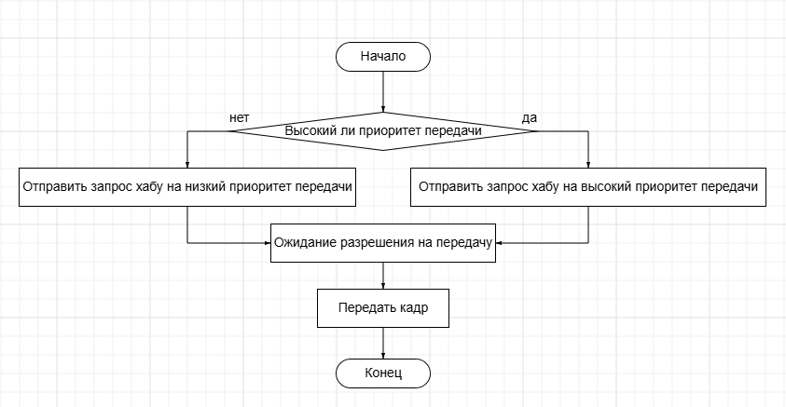
Временная диаграмма:
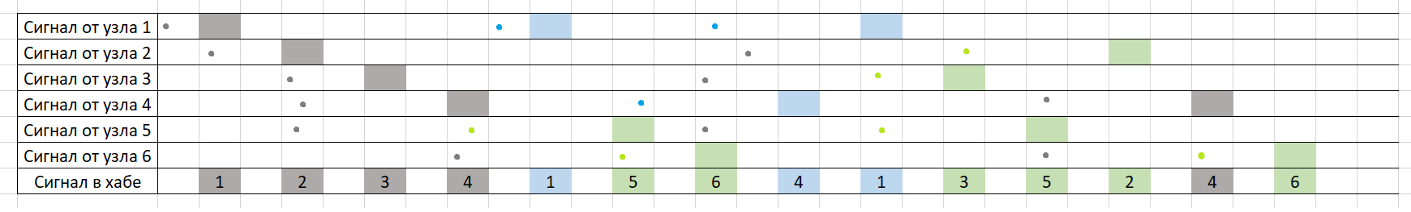
Обозначения
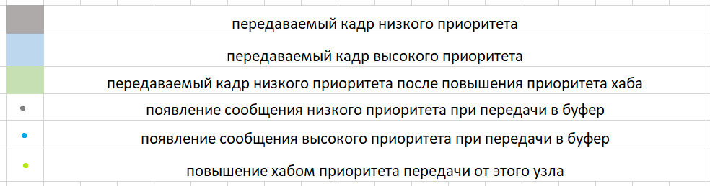

Вывод
Ключевое различие между методами доступа заключается в компромиссе между простотой и эффективностью.
Тактированная Aloha - это простой и недорогой в реализации конфликтный метод. Однако он демонстрирует низкую эффективность в условиях высокой нагрузки из за частых коллизий.
СВД с РОС НП (Синхронно-временной доступ с решающей обратной связью и непрерывной передачей), напротив, обеспечивает высокую эффективность за счёт равномерного распределения доступа и использования обратной связи. Его недостатком является сложность реализации, связанная с необходимостью точной синхронизации.
Demand Priority - детерминированный метод, используемый в сетях 100VG-AnyLAN. Он функционирует по звездообразной топологии, где центральный хаб управляет доступом, предоставляя приоритет трафику реального времени. Это обеспечивает масштабируемость без потери производительности.
Таким образом, выбор оптимального метода зависит от конкретных условий: Тактированная Aloha приемлема для малозагруженных сетей с ограниченным бюджетом, в то время как СВД с РОС НП и Demand Priority предпочтительнее для высоконагруженных сред, где критичны эффективность и детерминизм, несмотря на возросшую сложность и стоимость.

